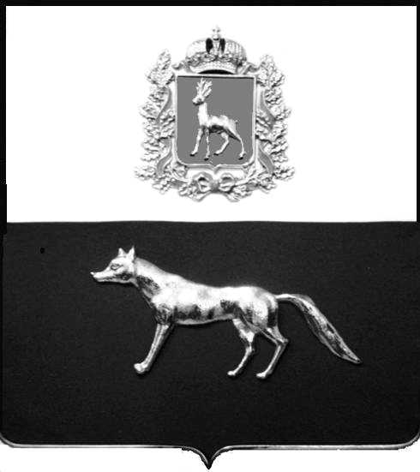
ПРОЕКТ

Администрация
муниципального района Сергиевский
Самарской области
ПОСТАНОВЛЕНИЕ
«____» ____________2023 г.
№ __________

О выявлении правообладателя
ранее учтенного объекта
недвижимости, жилого дома с
кадастровым номером
63:31:0608004:89 расположенного
по адресу: Самарская область, Сергиевский район, с. Кандабулак, ул. Нагорная д.18

В соответствии с Федеральным законом от 06.10.2003 № 131-ФЗ «Об общих принципах организации местного самоуправления в Российской Федерации», с Федеральным Законом от 30.12.2020 №518-ФЗ «О внесении изменений в отдельные законодательные Российской Федерации», со статьёй 69.1 Федерального Закона от 13.06.2015 года №218-ФЗ «О государственной регистрации недвижимости», руководствуясь Уставом муниципального района Сергиевский, на основании акта осмотра объекта недвижимого имущества №9 от 25.03.2022 года, Администрация муниципального района Сергиевский

П О С Т А Н О В Л Я ЕТ:

1. В отношении ранее учтенного объекта недвижимости: жилой дом, кадастровый номер 63:31:0608004:89, расположенный по адресу Самарская область, Сергиевский район, с. Кандабулак, ул. Нагорная, д.18, площадь 46,5 кв.м., выявлен правообладатель: гражданин РФ Тихонов Валерий Иванович, 29.05.1974 г.р., место рождения: с. Кандабулак Сергиевского района Самарской области, паспорт гражданина РФ серия 36 19 № 669366 выдан ГУ МВД России по Самарской области 28.06.2019 г., код подразделения 630-035; СНИЛС: 015-768-123-56, адрес регистрации: Самарская область, Сергиевский район, п. Сургут, ул. Сургутская, д.92
2. Право собственности подтверждается материалами наследственного дела № 226/2022, удостоверенного нотариусом с. Сергиевск Самарской области.
3. Направить данное постановление в Управление Федеральной службы государственной регистрации, кадастра и картографии по Самарской области.
4.Контроль за выполнением настоящего постановления возложить на руководителя комитета по управлению муниципальным имуществом муниципального района Сергиевский Абрамову Н.А.

Глава муниципального района
Сергиевский Самарской области А.И. Екамасов

Проект решения получил: Тихонов В.И.
______________________________
[Подпись] [Ф. И. О.]

«____»_________2023г.

Примечание: в течение тридцати дней со дня получения проекта решения выявленный правообладатель вправе направить возражения относительно сведений о правообладателе по адресу:

446563, Самарская область, Сергиевский район, с. Кандабулак, ул. Горбунова, д. 16

